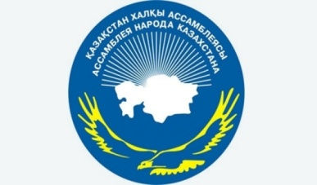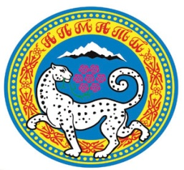
Алматы қаласының Қазақстан халқы Ассамблеясы жанындағы
«Аналар кеңесі»
Алматы қаласының Қазақстан халқы Ассамблеясы жанындағы
«Аналар кеңесі» 2014 жылы 21 мамырда құрылды. Кеңестің құрамына Алматы қаласындағы этномәдени бірлестіктердің (ЭМБ) төрағалары және белсенді азаматшалары кірді. Осы уақытқа дейін барлық этномәдени бірлестіктерде Әйелдер клубы, Аналар кеңесі жұмыс атқарған.
Аналар кеңесі өзінің жұмысында отбасы байланысын нығайту, ата-аналардың бала тәрбиесіне жауапкершілігін арттыру, жағдайы төмен отбасылармен кешенді жұмыс істейтін ұйымдардың қызметінің дамуына, сонымен қатар болашақ ұрпаққа патриоттық тәрбие мен білім беру, табысты отбасылардың тәжірибесін насихаттау және тарату мақсатында кеңес беріп, тәжірибемен бөлісу болып табылады.

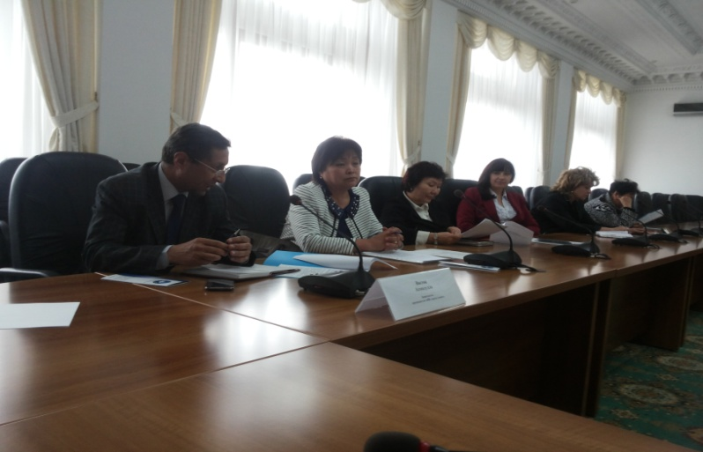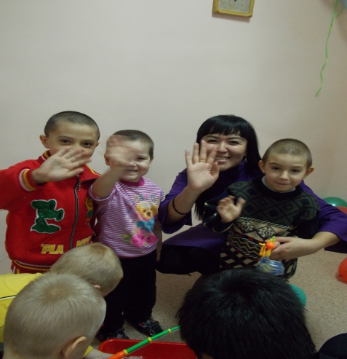
Кеңестің негізгі басым жұмыстары:
- Аналарды тәрбиелік үрдістерге белсене тартуда этномәдени бірлестіктердің сол бағытта себепші ретінде жұмыс атқаруы;
- Жас, жағдайы төмен және толық емес отбасыларға кеңес түрінде және психологиялық көмек көрсету;
- Әлеуметтік қауіпті жағдайдағы жасөспірімдерге жәрдемдесу;
- Ата-анасының қамқорынан айырылған балалардың мәселелерін шешуге қатысауы;
- Ана мен бала арасындағы қарым-қатынасты қорғау барысында әлеуметтік бағдарламалар мен акциялар ұйымдастырып, жүзеге асырылуы;
- Қалалық ЭМБ-гі отбасыларға арналған мәдени және спорттық іс-шараларға, сонымен қатар білім беру ордаларында өтетін іс-шараларға қатысуы;
- Қазақстан Республикасы Алматы қаласы аумағында жұмыс атқарып жатқан ұйымдармен, сол секілді халықаралық ұйымдармен әріптестік орнату;

Алматы қаласының Алматы қ. әкімі аппаратының
Қазақстан халқы «Қоғамдық келісім»КММ
Ассамблеясының Секретариаты Алматы қ. Республика алаңы, 13
тел: +7(727)232-42-31
Алматы қ. ҚХА жанындағы Аналар кеңесі e-mail: kogamdyk.almaty@mail.ru
e-mail: sovetmatereymank@mail.ru

